Создание репозитория

1. Авторизоваться на GitHub.
2. Для создания нового репозитория выполнить:
3. Заполнить поля и нажать кнопку:

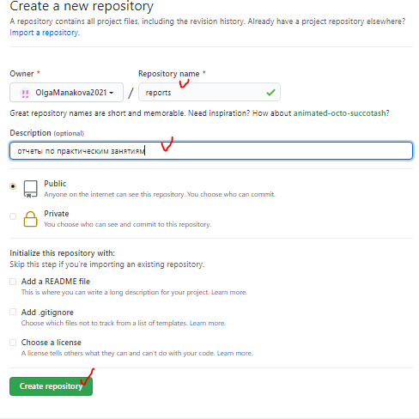

1. В появившемся окне нажать помеченный пункт, предназначенный для первичного размещения в нем файлов:

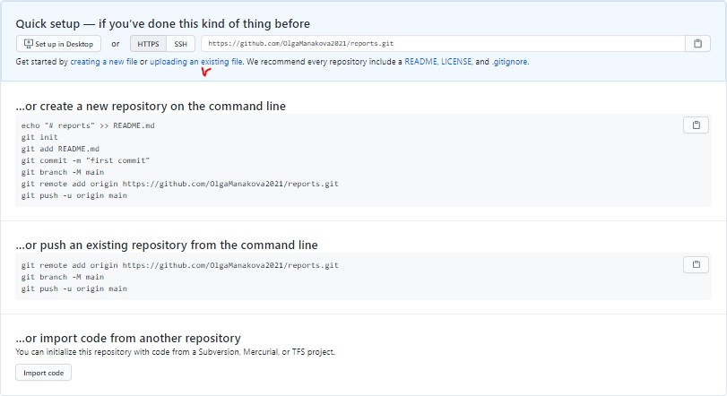

1. Перетащить в указанное поле файл, заполнить commit, нажать кнопку.

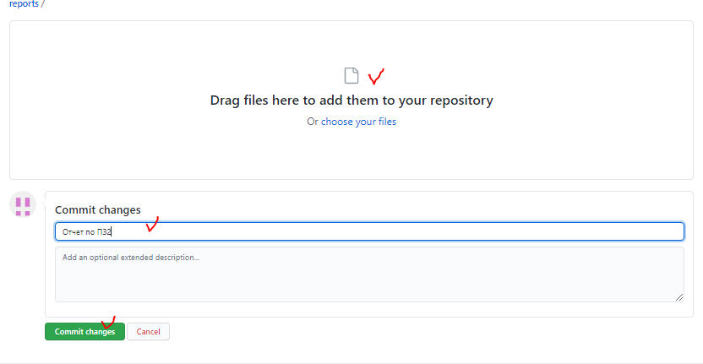

1. Для пополнения репозитория:

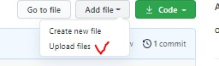

# Удаление репозитория

1. При необходимости авторизоваться на GitHub.
2. Зайти в репозиторий, выбрать пункт:



1. Опустится вниз и нажать на кнопке:

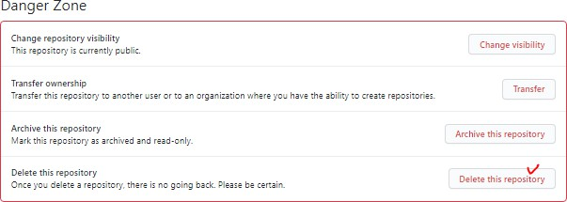

1. В появившемся окне скопировать адрес репозитория и вставить его в пустой строке, нажать на кнопке:

